«Игра и игрушка в жизни детей дошкольного возраста»

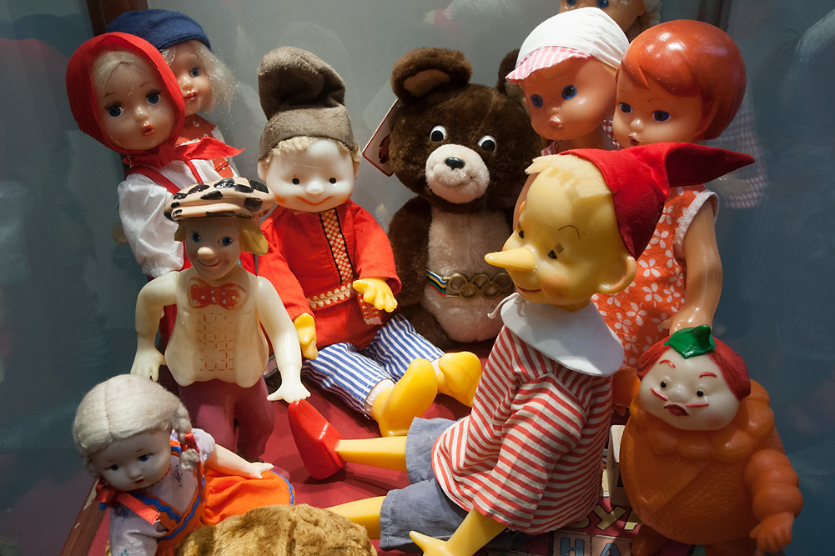

Сегодня мы поговорим с вами о современных игрушках. Многие из нас навсегда сохранили в своей памяти и в реальной жизни игрушки своего детства. Поломанные, с оторванными ушами и ногами, они сохранили для нас свою прелесть, они пахнут нашим детством, неповторимой радостью знакомства с миром. Во многих семьях игрушки родителей стали игрушками детей. Родители рассказывают своим детям истории появления своих игрушек в их жизни, делятся воспоминаниями о детских играх и забавах. Игра является основным источником познания и развития, это не просто времяпрепровождение, это способ существования. В игре осваиваются правила человеческого общения, основные умения и навыки. А игрушка для ребенка, с одной стороны, – это средство самовыражения, с другой – определенный образ, который закладывается в подсознание. У каждой возрастной категории детей свои игрушки. Игрушка для ребенка не просто забава, но и эффективный инструмент развития, подспорье в совершенствовании движений, органов чувств, понимания речи.
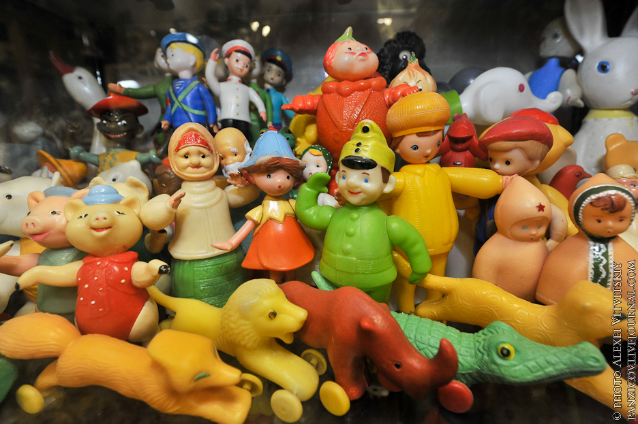
К пяти годам крупные игрушки постепенно перестают занимать ребёнка и перемещаются на кресла, кровати, шкафы. А вот наборы зверушек, солдатиков завоёвывают интерес и эмоции ребёнка. Появляется большая возможность для проигрывания разных вариантов с одними и теми же игрушками; у детей развивается фантазия и воображение, мышление перестаёт быть конкретным, а эмоциональный мир обогащается. Детям очень нравятся игрушки, сделанные своими руками. Дети любят в этом возрасте делать игрушки-подарки. Игрушечные магазины уходят на второй план, а интерес вызывают прилавки с канцелярскими товарами, строительными материалами, нитками, пуговицами. Ребёнок сам готовит себя к смене вида деятельности и школьному обучению.
– В какие же игрушки играют наши дети и какое влияние они оказывают? Игра — средство диагностики психического состояния ребенка, его личностного развития, но это и превосходный метод коррекции тех или иных дефектов, недостатков, отставания в развитии. Игровая психотерапия является одной из лучших психологических методов. Игрушка помогает ребенку овладеть собственными желаниями, страхами. Страх темноты, например, можно победить с помощью волшебницы, которая будет являться его оберегом. Какая-нибудь ракушка, камешек, тряпочка, наделяются особыми свойствами, переживаниями и смыслами. Мы часто обнаруживаем подобный “мусор”, пытаемся навести порядок в детском уголке. И всякий раз сталкиваемся с протестами и просьбами ребенка не выбрасывать их. А может быть и правда, лучше пусть будет камешек – чем трансформер, или ракушка – чем монстр.
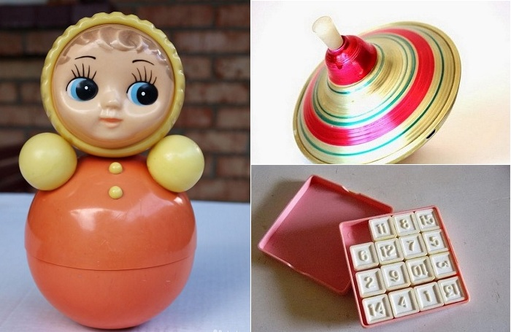
Большинство современных игрушек способны породить чудищ в душе маленького человека. С этим приходится сталкиваться все чаще не только педагогам, психологам, но и детским психиатрам, врачам. Работы у них становится все больше. Сейчас в продаже большое количество игрушек, сошедших с экранов телевизоров и раскрученных детскими сериалами: покемоны, монстры, человек– паук, Бэтманы. Эти игрушки способствуют накоплению агрессивных фантазий ребенка.
Взрослые словно забыли, что игрушка – это не просто забава. Она закладывает в душу ребенка первоначальные понятия добра и зла. И опасно, если это происходит в игре с негативным героем. Любое проигранное ребенком действие способно воспроизводить себя в реальности. Игрушка программирует поведение ребенка. И важно понимать, как воздействует игрушка и что за программу она в себе несет. У ребёнка должен быть определённый набор игрушек, способствующих развитию его чувственного восприятия, мышления, кругозора, позволяющих ему проигрывать реальные и сказочные ситуации, подражать взрослым.
Игрушки из реальной жизни:кукольное семейство, домик, мебель, посуда, машины, конструкторы, касса, весы, медицинские и парикмахерские принадлежности, часы, стиральные машины, плиты, телевизоры, мелки и доска, счёты, музыкальные инструменты, железные дороги, телефон и т. д.
– Какую куклу лучше покупать: “Пупса” или Барби? В данном споре большое значение играет возраст ребенка. У девочек дошколят силен инстинкт материнства, он находит свое воплощение в игре с куклой, которую хочется нянчить, лечить и т. д. А Барби надо одевать, раздевать, приобретать для нее новые вещи. По отношению к кукле девочка чувствует себя горничной, а не мамой.
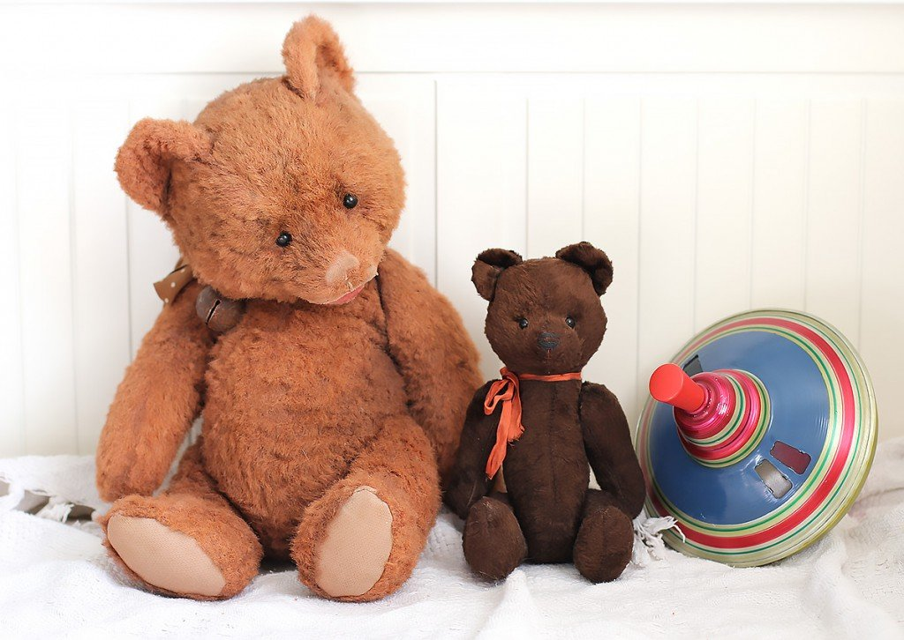
Если девочка играет с пупсом, который выглядит так же как и девочка, то у девочки не возникает противоречия между ней самой (между той девочкой, которую она видит в зеркале, и той, которую держит в руках). Барби же, взрослая красивая девушка с развитыми формами – ребенок пропускает через себя этот образ (фигура, образ жизни, стиль поведения). Это приводит к тому, что девочка стремится к образу, к фигуре Барби и не принимает то, что у нее есть. Таким образом, Барби имеет смысл покупать школьнице – в отличие от девочки дошкольного возраста, она оценит по достоинству ее красоту.
Игрушки, помогающие "выплеснуть" агрессию:Солдатики, ружья, мячи, надувные груши, резиновые игрушки, скакалки, кегли, а также дротики для метания и т. д. Агрессивные игрушки провоцируют игры с соответствующим настроением. В ходе агрессивной игры дети пугают друг друга оружием.
Такой испуг может иметь необратимые последствия в будущем. Кроме того, у детей могут возникать страхи, которые будут проявляться и в последующей жизни. Некоторые дети в силу психологических особенностей склонны к агрессии по отношению к окружающим, игры с военными игрушками обостряют это чувство у детей.
В то же время в дошкольный период игрушки помогают найти выход внутренней агрессии, которая скрыта в каждом человеке. Если она выплескивается через "военные" игры, то в реальной жизни человек становится более спокойным и уравновешенным. У детей энергии гораздо больше, чем у взрослых людей, и она обязательно должна иметь выход. Но если вы заметили, что агрессия регулярно становится основным содержанием игры, это может говорить о том, что её уровень у малыша слишком высок. На это стоит обратить внимание и проконсультироваться со специалистом.
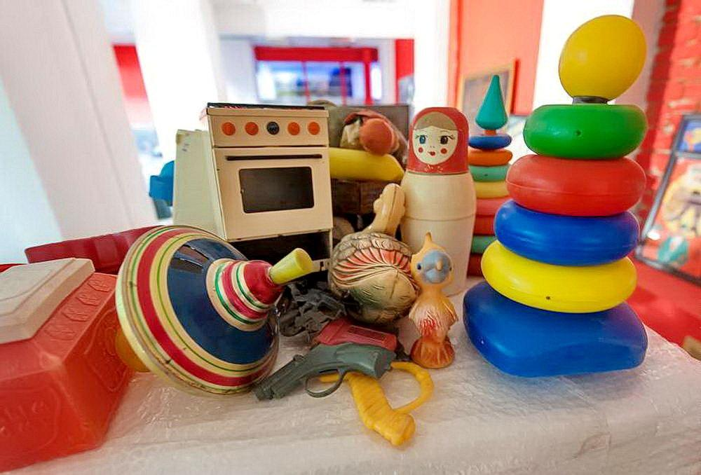
Игрушки для развития творческой фантазии и самовыражения:Кубики, конструкторы, азбуки, настольные игры, разрезные картинки, краски, пластилин, мозаика, наборы для рукоделия, нитки, кусочки ткани, бумага для аппликаций, клей и т. д.
Для детей постарше можно купить постройки кораблей, самолетов, лодок. Для девочек красивые наборы для вышивания, бисероплетения, росписи по ткани и дереву. Эти игры приучают детей к самостоятельности, трудолюбию, заботе о ближних. Ведь куда приятнее вышить для мамы салфетку, подарить папе на день рождение модель самолета или порадовать сестру фенечкой. Любая вещь, изготовленная своими руками — самая лучшая для ребенка и самый дорогой подарок для его друзей или родителей.
Подражая взрослым, ребенок воспроизводит те отношения, которые он наблюдает. Если ребенок в игре жестоко обращается со своей игрушкой, небрежно относится к ней, то это приводит к тому, что у ребенка образуются сначала плохие привычки, а затем появляются отрицательные черты характера – эгоизм, неряшливость, упрямство.
И наоборот, если ребенок ласков со своей игрушкой, убирает ее на место, то у него развивается бережное отношение к вещам, трудолюбие, общительность и другие ценные качества. Развитие игровой деятельности ребенка осуществляется при активном участии взрослого. Для того, чтобы малыш полюбил игру, мог долго и сосредоточенно играть, его надо учить этому. Игра от общения со взрослым становиться богаче, содержательнее. Родители должны интересоваться играми детей, помогать расширять их сюжеты, не считать игру пустой забавой и уделять ей должное внимание. Ведь игра не только забавляет малыша, но и развивает.
Особую роль в развитии малыша играют обучающие (дидактические) игрушки. Дидактические игрушки используют для развития и обучения ребенка. К сожалению, сейчас обучающие игрушки стоят дорого, а для полноценного развития малыша играть в них нужно часто. Немного фантазии, трудолюбия, и вы сможете смастерить отличные пособия, которые окажутся полезными для ваших детей.

